检测报告公开信息表
报告编号 | BPT2023033（ZJCY）
受检单位名称 | 南通源佑纺织科技有限公司
单位地址 | 南通市通州区石港镇秦庵路158号
联系人 | 吴芸
技术服务项目组人员 | 赵宏飞、沈燕明、张露露
现场调查日期及人员 | 2023.08.06 | 赵宏飞、沈燕明
现场采样检测日期、人员 | 2023.08.07 | 赵宏飞、沈燕明
受检单位陪同人 | 吴芸
现场调查照片 | 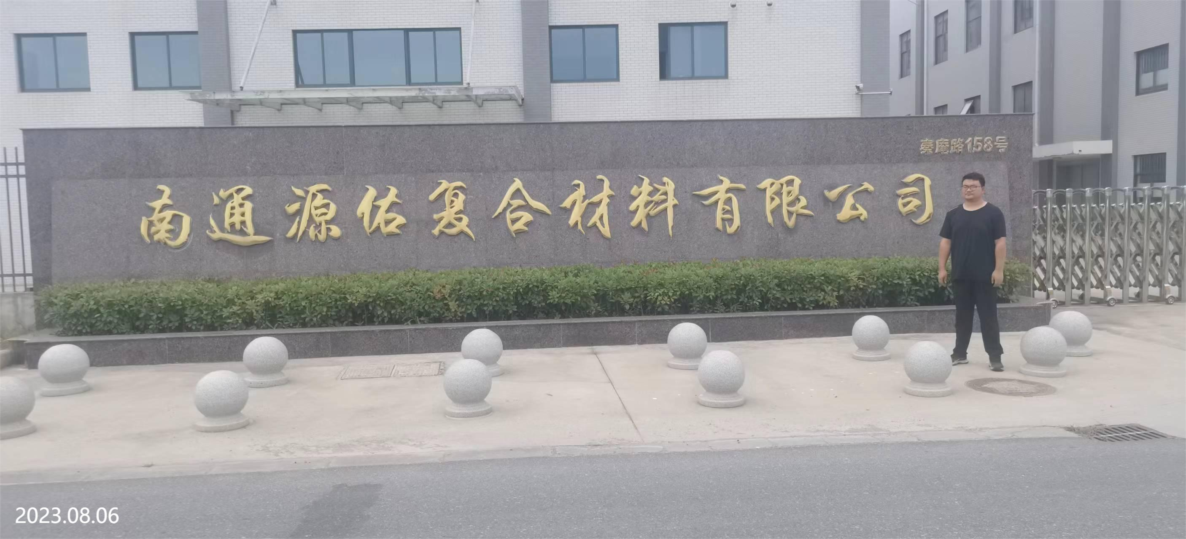 | 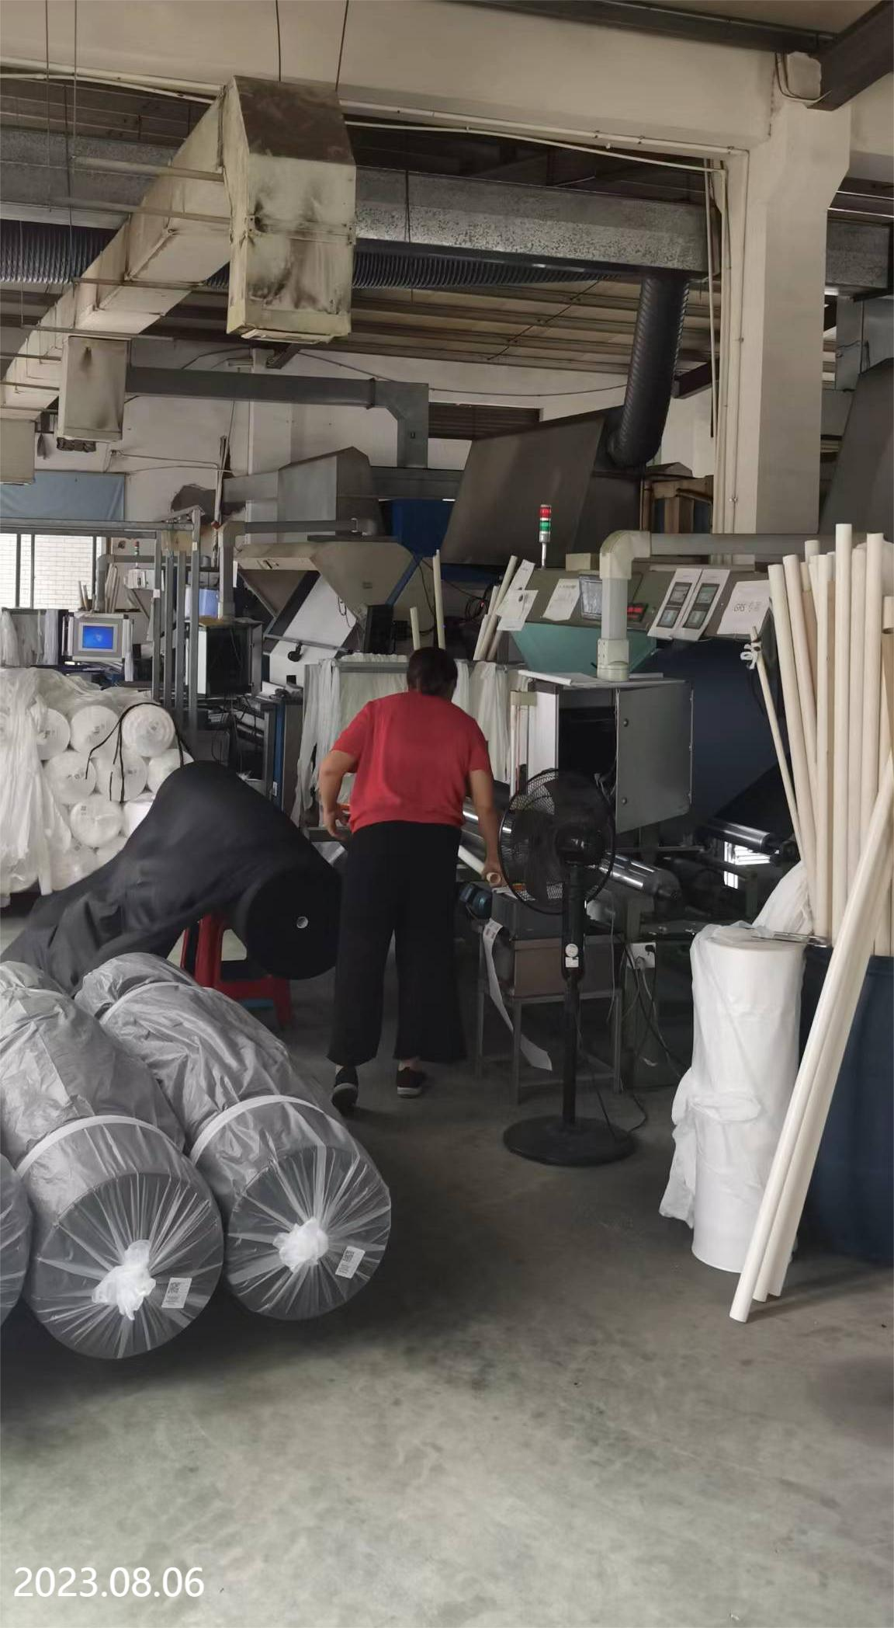
现场采样检测照片 | 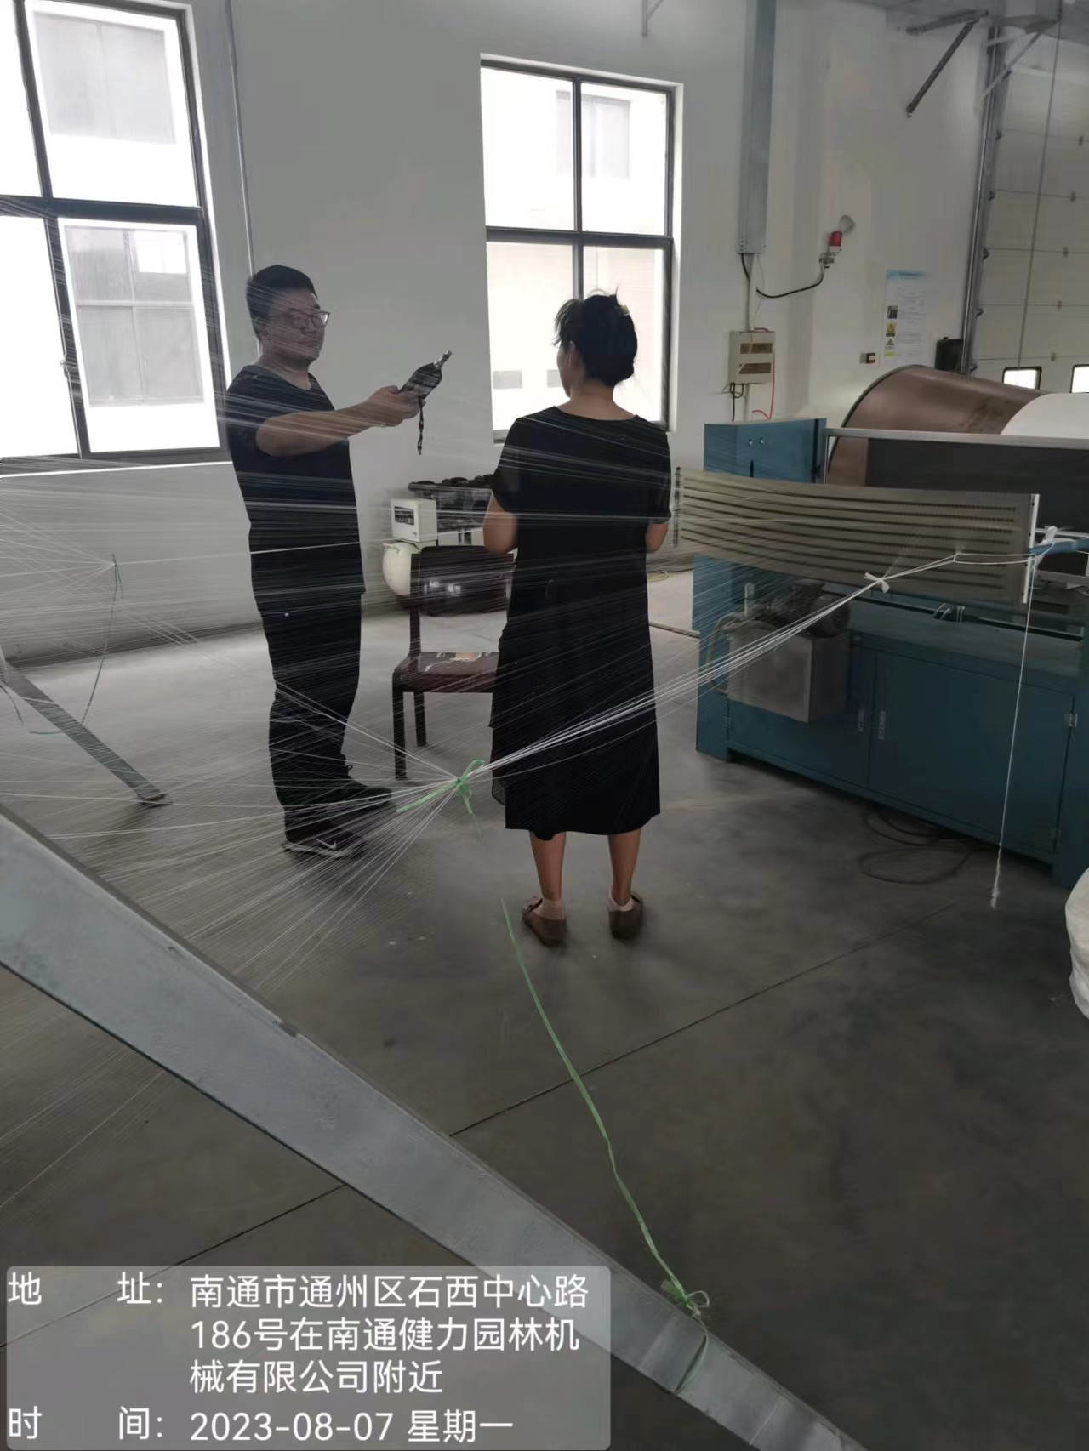 | 